a水溶性盐总量分析报告

一、基本信息
地区 | a
调查年份 | 2024
属性名称 | 水溶性盐总量
单位 | g/kg

二、统计概要

2.1 样点数据统计
样点总数 | 191
平均值 | 0.60 g/kg
中位值 | 0.54 g/kg
最小值 | 0.23 g/kg
最大值 | 1.77 g/kg

2.2 制图数据统计
总面积 | 18944.00 亩
平均值 | 0.60 g/kg
中位值 | 0.54 g/kg
最小值 | 0.23 g/kg
最大值 | 1.77 g/kg

2.3 专家分析
根据对a地区191个样点的检测分析，该区域土壤水溶性盐总量平均值为0.60 g/kg，中位值为0.54 g/kg，整体处于非盐化水平。数据分布范围在0.23 g/kg至1.77 g/kg之间，跨度较大，表明区域内不同点位盐分状况存在一定差异。从等级分布来看，绝大多数样点（约94.2%）的盐分含量低于1.0 g/kg，属于非盐化土壤；仅有个别点位（约5.8%）含量在1.0-2.0 g/kg之间，达到轻度盐化标准，未发现中、重度盐化土壤。与全国主要农区土壤背景值相比，该地区土壤盐分平均值显著低于一般盐渍化风险阈值，整体盐渍化风险极低，土壤理化环境有利于作物生长。数据分布特征显示该区域盐分背景值较低且相对均匀，但局部存在轻微盐分累积现象，建议对轻度盐化点位进行成因排查与监测。

三、等级分布分析

3.1 等级统计表
等级 | 值域 | 样点数 | 样点占比 | 面积(亩) | 面积占比
1级 | 无盐化 | 0 | 0.0% | 0.0 | 0.0%
2级 | 轻度盐化 | 0 | 0.0% | 0.0 | 0.0%
3级 | 中度盐化 | 0 | 0.0% | 0.0 | 0.0%
4级 | 重度盐化 | 0 | 0.0% | 0.0 | 0.0%
5级 | 盐土 | 0 | 0.0% | 0.0 | 0.0%

四、乡镇分析

4.1 乡镇均值对比
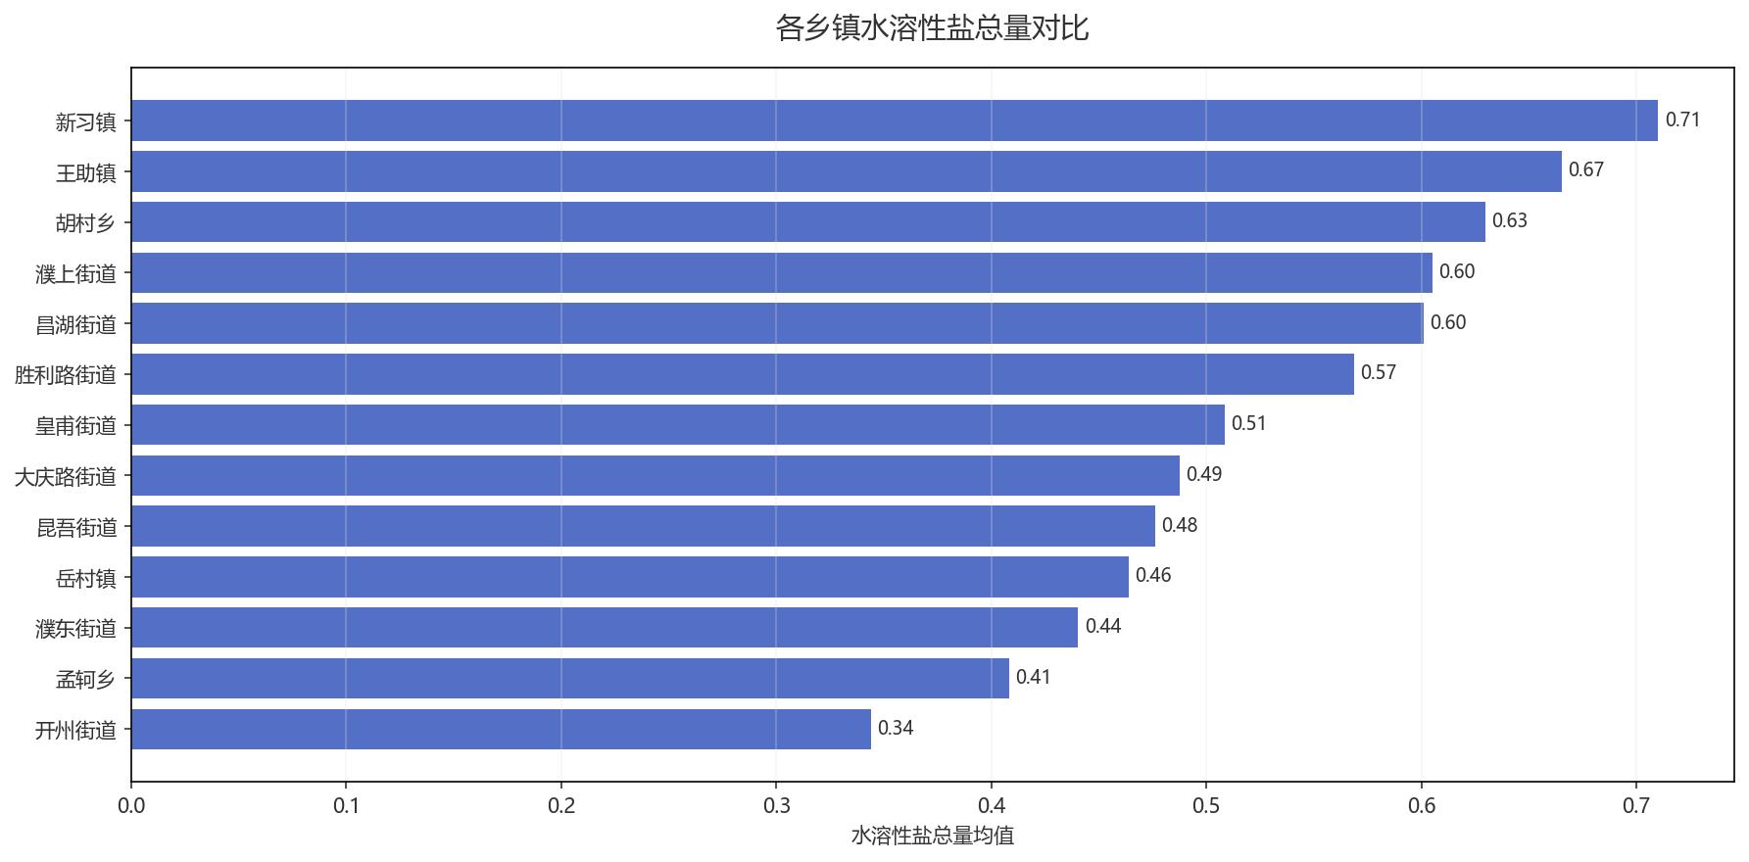
图：各乡镇均值对比

4.2 乡镇等级分布
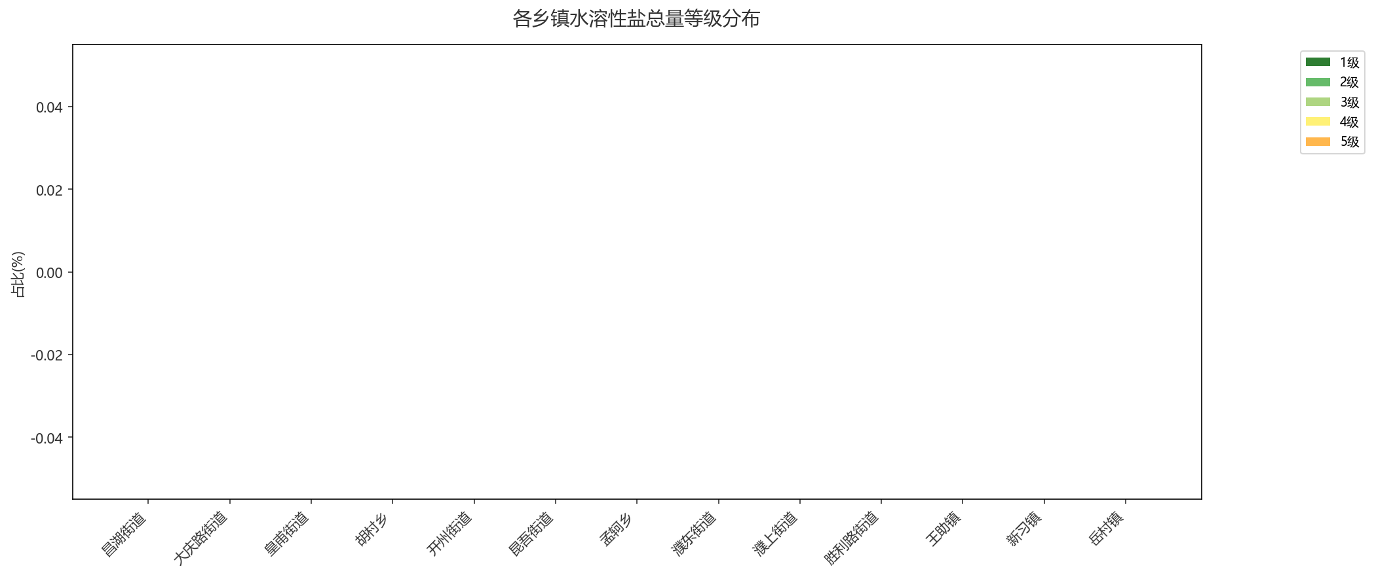
图：各乡镇等级占比分布

五、结论与建议

5.1 分析结论
该地区土壤水溶性盐总量处于中等水平，整体盐分状况尚可。但需关注局部区域可能存在的盐分积累风险，建议结合具体点位数据进一步评估。

5.2 改良建议
1. 该地区土壤盐分含量较低（0.60 g/kg），无需进行洗盐、排水等常规盐渍化治理。改良核心应转向**提升土壤肥力与结构**，建议结合秋翻或春耕，每亩增施腐熟农家肥2-3吨或商品有机肥300-500公斤，以增加有机质，改善保水保肥能力。
2. 在施肥管理上，可实施**测土配方施肥**，依据土壤养分检测结果，均衡补充氮、磷、钾及中微量元素，避免单一化肥过量使用导致土壤板结。推荐采用深施或穴施，提高肥料利用率。
3. 为维持良好土壤环境，提倡**合理轮作**，例如豆科作物与禾本科作物轮换种植，利用豆科植物固氮作用培肥地力。同时，在生长季可采用秸秆覆盖等措施，减少水分蒸发，稳定土壤理化性状。

生成时间: 2025-12-07 21:12

